
Βύρωνας 5/10/2021
ΣΥΛΛΟΓΟΣ ΕΚΠΑΙΔΕΥΤΙΚΩΝ Π.Ε.
ΒΥΡΩΝΑ - ΚΑΙΣΑΡΙΑΝΗΣ – ΠΑΓΚΡΑΤΙΟΥ
«ΡΟΖΑ ΙΜΒΡΙΩΤΗ»

Κωνσταντιλιέρη και Ερυθραίας - Βύρωνας

Web: sylimvrioti.gr e-mail: sylbox@sylimvrioti.gr
ΠΛΗΡ.: Δριμάλα Θεοδώρα – Σχοινάς Αθανάσιος
ΤΗΛ.: 6983117770 σχ. 7662883 – 6945265722 σχ. 7215357
Αριθ. Πρωτ.: 492
ΠΡΟΣ: Μέλη μας
ΚΟΙΝ.: Ενώσεις Συλλόγους Γονέων, ΔΟΕ, …ΜΜΕ

406ο Ενημερωτικό

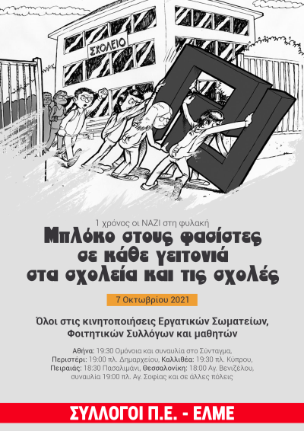
Έξω από τα σχολεία οι φασίστες!
Ο Σύλλογός μας «ΡΟΖΑ ΙΜΒΡΙΩΤΗ» καλεί στις 7/10 στη Συγκέντρωση στην Ομόνοια στις 19:0 και στην πορεία που θα ακολουθήσει ως το Σύνταγμα όπου θα γίνει Συναυλία.
Τα τελευταία γεγονότα που εκτυλίχθηκαν σε σχολεία της Θεσσαλονίκης, με επιθέσεις απέναντι σε αγωνιζόμενους μαθητές, φοιτητές και εργαζόμενους από ναζιστικές, φασιστικές συμμορίες αποδεικνύουν το ρόλο τους ως μακρύ χέρι του συστήματος για το τσάκισμα των κινητοποιήσεων της νεολαίας και του λαού.
Η ανιστόρητη «θεωρία των δυο άκρων» που αναπαράγουν κυβερνητικά στελέχη, οι απαράδεκτοι συμψηφισμοί που επιχειρεί να εξισώσει τους θύτες με τα θύματα, είναι «βούτυρο στο ψωμί» των φασιστοειδών. Είναι αυτή που οπλίζει το δολοφονικό χέρι των φασιστικών ομάδων.
Ένα χρόνο μετά την καταδίκη της εγκληματικής Χ.Α, αποδεικνύεται ότι ο φασισμός είναι και παραμένει χρήσιμο όπλο και πολυεργαλείο του συστήματος, που δε διστάζει να το αξιοποιήσει σε βάρος του κινήματος που πρωτοστατούν για την οργάνωση κι ενίσχυση της λαϊκής πάλης. Αυτό το σύστημα που γεννά τη φτώχεια, την εκμετάλλευση, τους πολέμους είναι που γεννά το φασισμό – ναζισμό.
Δε θα αφήσουμε τους ναζί να ξαναβγούν στο φως για να τρομοκρατήσουν και να χτυπήσουν το εργατικό-λαϊκό κίνημα. Καμία ανοχή σε όσους δίνουν άλλοθι στο αυγό του φιδιού! Κανένας φόβος απέναντι στο δηλητήριο των ναζιστικών συμμοριών. Απαντάμε μαζικά και οργανωμένα ώστε να απομονωθούν σε κάθε χώρο δουλειάς, στα σχολεία και τις γειτονιές. Εμείς ως εκπαιδευτικοί έχουμε πρόσθετο χρέος να ξεριζώσουμε από το μυαλό και τη συνείδηση των μαθητών μας τις φασιστικές, ναζιστικές ιδέες.
7 Οκτωβρίου ημέρα που συμπληρώνεται ένας χρόνος από την καταδίκη της εγκληματικής ναζιστικής οργάνωσης της ΧΑ:
- Παίρνουμε πρωτοβουλίες στα σχολεία μας, πραγματοποιούμε συζητήσεις με τους μαθητές, αναδεικνύουμε μέσα από την σύγχρονη ιστορία αλλά και με τα τελευταία γεγονότα των ημερών τις συνέπειες του φασισμού και του ναζισμού στους λαούς όλου του κόσμου.
- Την ίδια ημέρα καλούμε τους εκπαιδευτικούς να πάρουν μέρος σε όλες τις συγκεντρώσεις που οργανώνονται από σωματεία και μαζικούς φορείς. Ο Σύλλογός μας «ΡΟΖΑ ΙΜΒΡΙΩΤΗ» καλεί στις 7/10 στη Συγκέντρωση στην Ομόνοια στις 19:0 και στην πορεία που θα ακολουθήσει ως το Σύνταγμα όπου θα γίνει Συναυλία. Άλλες συγκεντρώσεις και δράσεις θα γίνουν στην Καλλιθέα και στον Πειραιά.
Μπλόκο στους φασίστες σε κάθε γειτονιά, στα σχολεία και τις σχολές!
Έξω από τους κλάδους και τους χώρους δουλειάς!


